1. **Ejercicio 1; vectores:**

#include <stdio.h>

#include <stdlib.h>

#include <math.h>

void vectores(float *v1,float *v2,int n){

int x,y=0,z,sum;

for(x=0;x<n;x++){

if(*(v1+x) != *(v2+x)){

y=1;

}

}

if(y==0){

printf("\nSon iguales\n");

}else{

printf("\nNo son iguales UnU\n");

}

y=0;

if(*(v1) > *(v2)){

z=(*(v1) / *(v2));

for(x=0;x<n;x++){

if(*(v1+x) != (*(v2+x) *z)){

y=1;

}

}

}else{

z=(*(v2) / *(v1));

for(x=0;x<n;x++){

if(*(v2+x) != (*(v1+x) *z)){

y=1;

}

}

}

if(y!=1){

printf("\nSon colineales\n");

}else{

printf("\nNo son colineales UnU\n");

}

for(x=0;x<n;x++){

sum+=(*(v1+x) * *(v2+x));

}

if(sum==0){

printf("\nSon ortogonales\n");

}else{

printf("\nNo son ortogonales UnU\n");

}

printf("\nComo s\242lo tenemos dos vectores, tienen que ser coplanares\n");

}

int main(){

float *ptr1,*ptr2,s=0,s1=0;

int n,n2,x;

printf("Ingrese el tamaño de su primer vector\n");

scanf("%d",&n);

printf("Ingresa el tamaño de su segundo vector\n");

scanf("%d",&n2);

printf("\n");

ptr1=(float *) malloc(n*sizeof(float));

ptr2=(float *) malloc(n2*sizeof(float));

for(x=0;x<n;x++){

printf("Ingrese su primer vector \n");

scanf("%f",&*(ptr1+x));

s+=(pow(*(ptr1+x),2.0));

}

printf("\n");

for(x=0;x<n2;x++){

printf("Ingrese su segundo vector\n");

scanf("%f",&*(ptr2+x));

s1+=(pow(*(ptr2+x),2.0));

}

if(n==n2){

vectores(ptr1,ptr2,n);

}else{

printf("\nNo son iguales\nY como no tienen la misma longitud, no podemos compararlos para determinar si son colineales, ortogonales ni coplanares\n");

}

if(s==s1){

printf("\nTienen la misma norma de %f\n\n",sqrt(s));

} else if(s>s1){

printf("\nTu primer vector tiene un norma mayor a la del segundo: %f > %f\n\n",sqrt(s),sqrt(s1));

} else {

printf("\nTu segundo vector tiene un norma mayor a la del primero: %f > %f\n\n",sqrt(s1),sqrt(s));

}

system ("pause");

return 0;

}

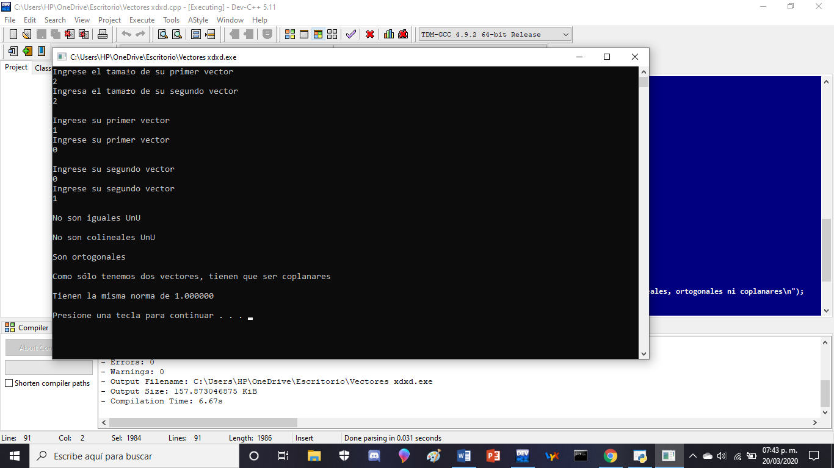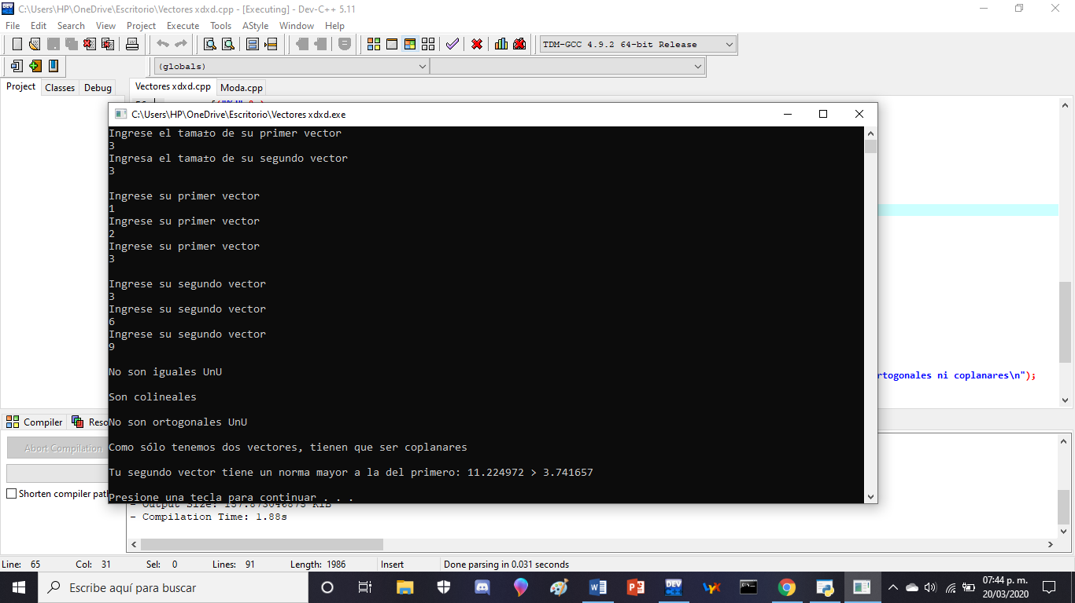

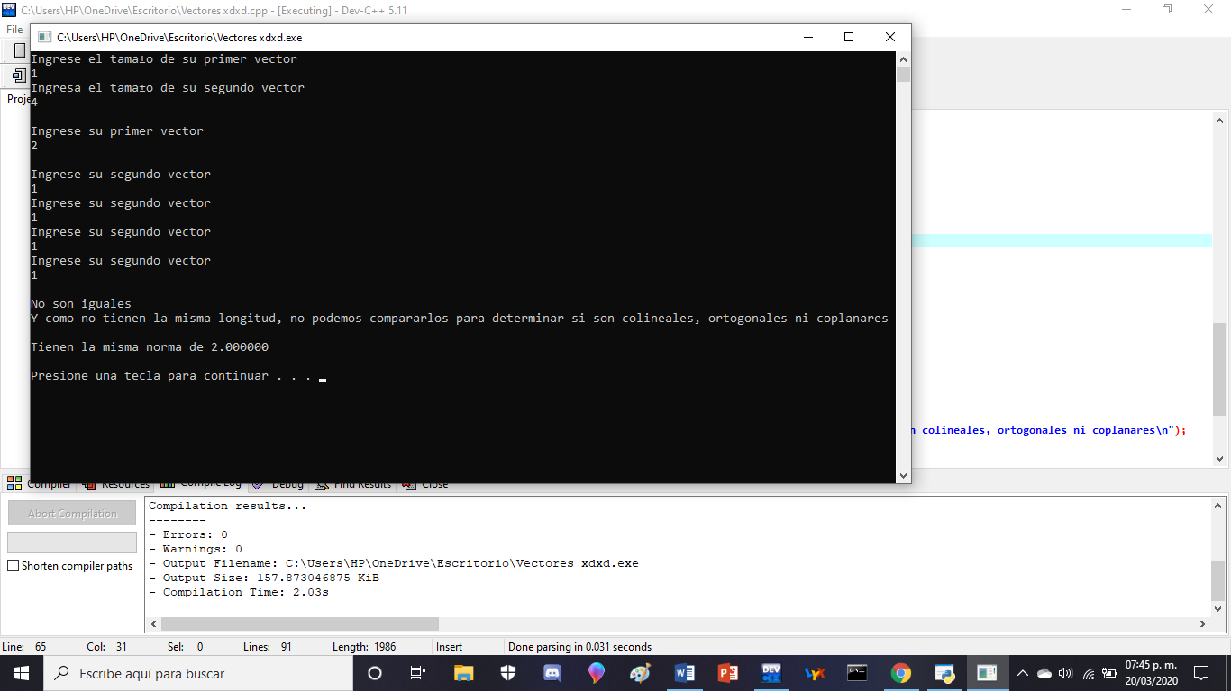

1. **Ejercicio 2; calcular una moda:**

#include <stdio.h>

#include <stdlib.h>

#include <math.h>

void moda(int *m,int *m2, int n){

int x,y,cont,moda,aux;

for(x=0;x<n;x++){

cont=0;

for(y=0;y<n;y++){

if(*(m+x)==*(m+y)){

cont++;

}

}

*(m2+x)=cont;

}

for(y=0;y<n;y++){

for(x=0;x<n-1;x++){

if(*(m2+x)>*(m2+(x+1)) ){

aux=*(m2+x);

*(m2+x)=*(m2+(x+1));

*(m2+(x+1))=aux;

aux=*(m+x);

*(m+x)=*(m+(x+1));

*(m+(x+1))=aux;

}

}

}

if(*(m2+n-*(m2+n-1)-1)==*(m2+n-1)){

printf("\nHay varios valores que se pueden conciderar moda, ya que %d y %d se repiten el mismo número de veces (%d veces)",*(m+n-2),*(m+n-1),*(m2+n-1));

}else{

printf("\nLa moda es %d repiriendose %d veces",*(m+n-1),*(m2+n-1));

}

}

int main(){

int n,*ptr,*ptr2,x;

printf("Calcularemos la moda de un arreglo de números\nIngresa el número de elementos que deseas introducir: ");

scanf("%d",&n);

ptr=(int *) malloc(n*sizeof(int));

ptr2=(int *) malloc(n*sizeof(int));

for(x=0;x<n;x++){

printf("Introduce tu elemento número %d: ",x+1);

scanf("%d",&*(ptr+x));

}

for(x=0;x<n;x++){

printf("%d, ",*(ptr+x));

}

moda(ptr,ptr2,n);

}

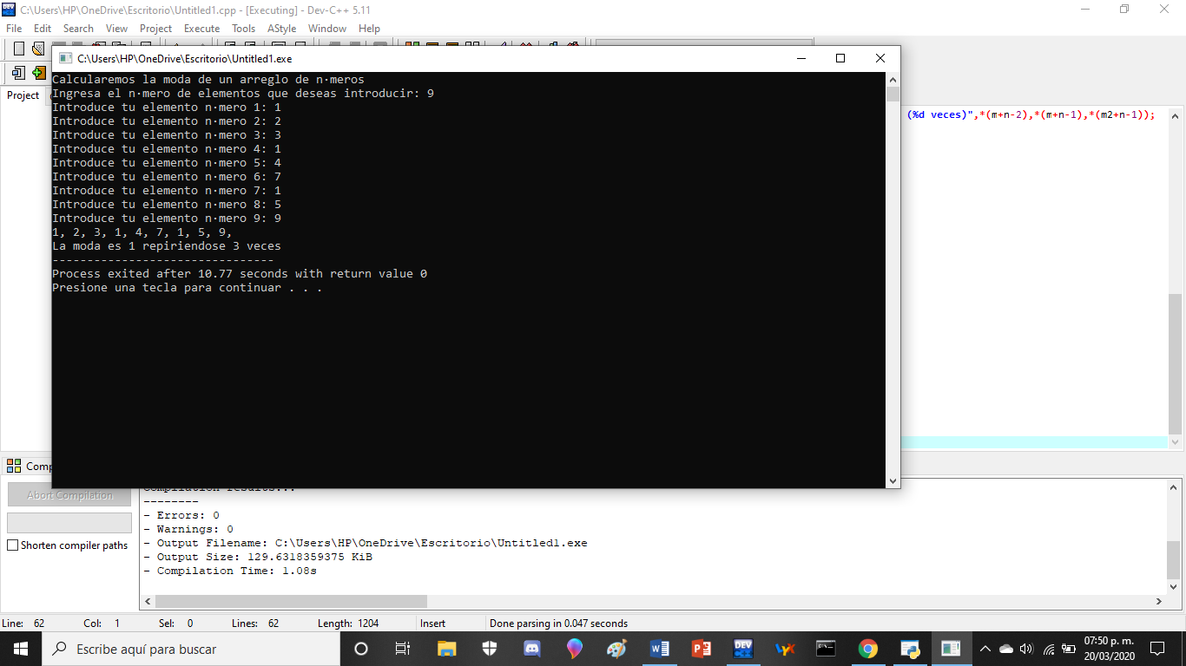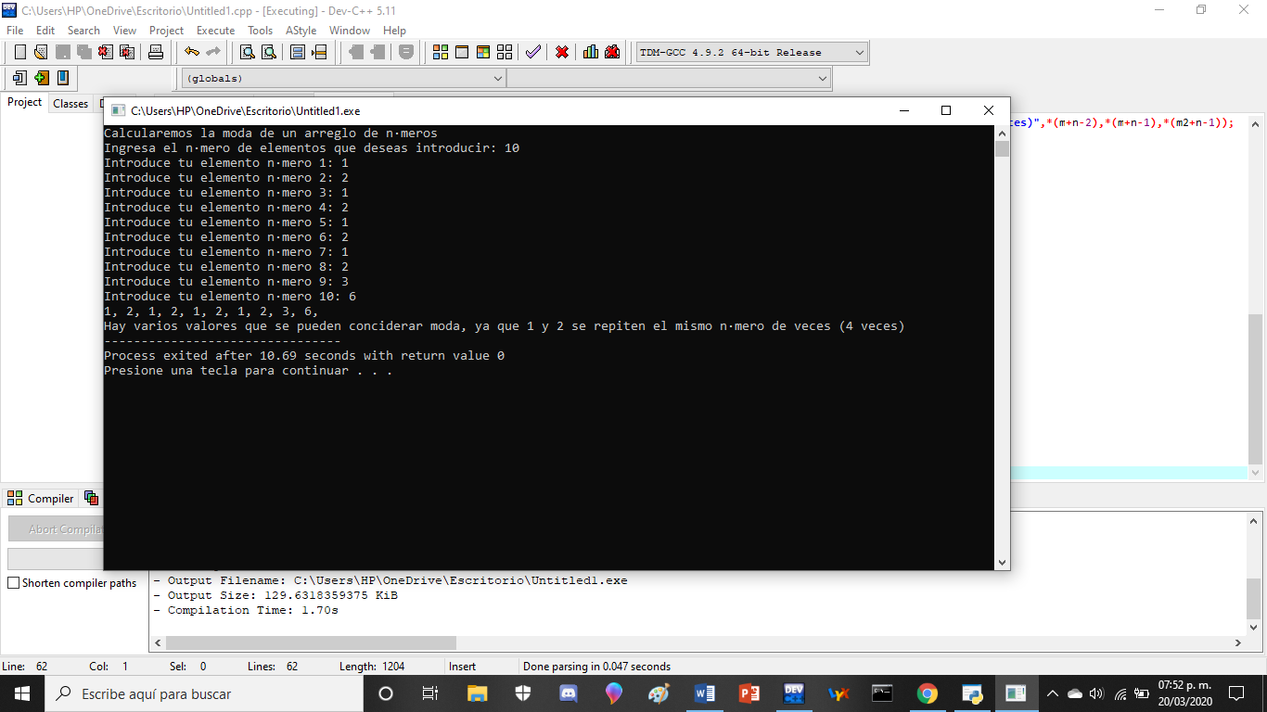

1. **Ejercicio 3; graficas:**

from numpy import *

from matplotlib import *

from math import *

import math as mt

import matplotlib.pyplot as plt

while True:

while True:

try:

vi=float(input("Ingrese una velocidad inicial\n"))

break

except:

print("Tiene que ser un número")

a=mt.pi/2

b=arange(0,a,0.05)

c=len(b)

d=zeros(c)

suma=0

for i in range(0,c,1):

suma=(vi/9.9) * mt.sin(2* b[i])

d[i]=suma

plt.plot(b,d)

z=input("¿Deseas agregar otra velocidad inicial?\nEscribe 'no' para acabar o cualquier otra cosa para seguir\n")

if z.lower()=="no":

break

plt.show()

print("Recuerda que pi/4 es igual a",mt.pi/4,"\nO sea, que es el valor máximo mostrado en esta grafica")

print("\nGracias por participar")

